Betegtájékoztató: Információk a felhasználó számára

Eligard 45 mg por és oldószer oldatos injekcióhoz
leuprorelin-acetát

Mielőtt elkezdi alkalmazni ezt a gyógyszert, olvassa el figyelmesen az alábbi betegtájékoztatót, mert az Ön számára fontos információkat tartalmaz.
- Tartsa meg a betegtájékoztatót, mert a benne szereplő információkra a későbbiekben is szüksége lehet.
- További kérdéseivel forduljon kezelőorvosához, gyógyszerészéhez vagy a gondozását végző egészségügyi szakemberhez.
- Ezt a gyógyszert az orvos kizárólag Önnek írta fel. Ne adja át a készítményt másnak, mert számára ártalmas lehet még abban az esetben is, ha tünetei az Önéhez hasonlóak.
- Ha Önnél bármilyen mellékhatás jelentkezik, tájékoztassa erről kezelőorvosát, gyógyszerészét vagy a gondozását végző egészségügyi szakembert. Ez a betegtájékoztatóban fel nem sorolt bármilyen lehetséges mellékhatásra is vonatkozik. Lásd 4. pont.

A betegtájékoztató tartalma

  - Milyen típusú gyógyszer az Eligard és milyen betegségek esetén alkalmazható?
  - Tudnivalók az Eligard alkalmazása előtt
3. Hogyan kell alkalmazni az Eligard-ot?
4. Lehetséges mellékhatások
5. Hogyan kell az Eligard-ot tárolni?
6. A csomagolás tartalma és egyéb információk

1. Milyen típusú gyógyszer az Eligard és milyen betegségek esetén alkalmazható?

Az Eligard hatóanyaga az ún. gonadotropin-felszabadító hormonok csoportjába tartozik. Ezeket a gyógyszereket bizonyos nemi hormonok (pl. a tesztoszteron) termelődésének csökkentésére használják.

Az Eligard-ot felnőtt férfiak hormonfüggő, áttétes prosztatarákjának, valamint magas kockázatú, nem-áttétes, hormonfüggő prosztatarákjának kezelésére alkalmazzák, sugárterápiával kombinálva.

2. Tudnivalók az Eligard alkalmazása előtt

Ne alkalmazza az Eligard-ot
- ha Ön nő vagy gyermek.
- ha túlérzékeny (allergiás) a hatóanyagra, a leuprorelin-acetátra, a természetes gonadtropin hormonhoz hasonló hatású készítményekre, vagy az Eligard (6. pontban felsorolt) egyéb összetevőjére.
- heréinek sebészi úton történt eltávolítása után, ugyanis ilyen esetben az Eligard nem okoz további tesztoszteronszint-csökkenést.
- egyedüli kezelésként, amennyiben Ön a gerincvelőt érintő nyomás vagy a gerincben lévő daganat következtében jelentkező tünetektől szenved. Ilyen estekben az Eligard csak egyéb, a prosztatadaganat kezelésére szánt gyógyszerekkel kombinációban alkalmazható.

Figyelmeztetések és óvintézkedések

Az Eligard alkalmazása előtt közölje kezelőorvosával, gyógyszerészével vagy a gondozását végző egészségügyi szakemberrel, ha az alábbiak közül bármelyik fennáll Önnél:
- Ha bármilyen szív- és érrendszeri betegsége, pl. szívritmuszavara (aritmia) van, vagy ha ilyen betegségek kezelésére szolgáló gyógyszereket szed. Az Eligard alkalmazása során fokozódhat a szívritmuszavarok előfordulásának kockázata.
- Ha vizelési nehézségekkel küzd. Ebben az esetben – a kezelés első heteiben – Önt fokozott megfigyelés alatt kell tartani.
- Ha a gerincvelőre gyakorolt nyomás vagy vizelési nehézség alakul ki. Az Eligard-hoz hasonló hatásmechanizmussal rendelkező egyéb gyógyszerek alkalmazásával kapcsolatban a gerincvelőre gyakorolt nyomóhatás súlyos eseteit, a vesék és a húgyhólyag közötti húgyvezeték beszűkülését jelentették, amelyek bénulásszerű tüneteket okozhatnak. Ha ilyen szövődmények lépnek fel, a szokásos kezelést kell kezdeni.
- Ha hirtelen fejfájást, hányást, megváltozott szellemi állapotot tapasztal, és néha elájul a szív rendellenes működése miatt az Eligard beadását követő két héten belül, kérjük, értesítse a kezelőorvosát vagy az orvosi kisegítő személyzetet. Ezek a tünetek egy ritka agyalapi mirigy-elváltozásra (hipofizis apoplexiára) utalnak, melyet az Eligard-hoz hasonló hatásmechanizmussal rendelkező EGYÉB GYÓGYSZEREKNÉL figyeltek meg.
- Ha cukorbetegségben szenved (magas a vércukorszintje). Az Ön állapotát a kezelés alatt rendszeresen ellenőrizni kell.
- Az Eligard-kezelés fokozhatja a csonttörések kockázatát a csontritkulás (oszteoporózis) következtében.
- Eligard-dal kezelt betegeknél depressziót jelentettek. Ha Ön Eligard-kezelésben részesül és depressziós hangulata alakul ki, értesítse kezelőorvosát.
- Azoknál a betegeknél, akiknél az Eligard-hoz hasonló készítményeket szedtek, szív- érrendszeri eseményeket jelentettek, melyekről nem ismert, hogy összefüggésbe hozhatók ezekkel a készítményekkel. Ha Ön Eligard-ot alkalmaz és szív-érrendszeri jeleket vagy tüneteket észlel, értesítse kezelőorvosát.
- Eligard alkalmazása után görcsrohamok előfordulását jelentették a betegeknél. Ha Eligard-kezelést kap és görcsrohamok jelentkeznek Önnél, értesítse kezelőorvosát.
- Amennyiben Ön erős vagy visszatérő fejfájást, látászavart, fülcsengést vagy fülzúgást tapasztal, azonnal forduljon kezelőorvosához.
- Amennyiben zsírmájbetegségben szenved (olyan állapot, amikor a zsírfelesleg felhalmozódik a májban).

A leuprorelinnel összefüggésben súlyos bőrkiütéseket jelentettek, beleértve a Stevens–Johnson-szindrómát és a toxikus epidermális nekrolízist (SJS/TEN). Hagyja abba a leuprorelin alkalmazását és azonnal forduljon orvoshoz, ha a 4. pontban leírt bármilyen, ezen súlyos bőrreakciókkal kapcsolatos tünetet tapasztal.

A kezelés kezdetén jelentkező szövődmények
A kezelés első hetében általában rövid időre megemelkedik a férfi nemihormon, a tesztoszteron vérszintje, mely a betegséggel kapcsolatos tünetek átmeneti rosszabbodásához és korábban nem észlelt új tünetek megjeleneséhez vezethet. Ezek közé főként a csontfájdalom, vizelési zavarok, gerincvelőre gyakorolt nyomás vagy véres vizelet tartozik. Ezen panaszok a kezelés folytatásával rendszerint enyhülnek vagy megszűnnek. Amennyiben a panaszok nem enyhülnek, keresse fel kezelőorvosát.

Ha az Eligard nem eredményez javulást
A betegek egy részének olyan daganata van, amely nem érzékeny a szérum tesztoszteronszintjének csökkenésére. Kérjük, mondja el kezelőorvosának, ha az Eligard hatását túlzottan csekélynek találja.

Egyéb gyógyszerek és az Eligard
Az Eligard befolyásolhatja egyes, szívritmuszavarok kezelésére szolgáló gyógyszerek (például kinidin, prokainamid, amiodaron és szotalol) hatását, illetve megnövelheti a szívritmuszavarok kockázatát más gyógyszerekkel együtt alkalmazva [például metadon (fájdalomcsillapításra és kábítószer-függőség esetén a méregtelenítés részeként alkalmazzák), moxifloxacin (egy antibiotikum), súlyos elmebetegségek kezelésére alkalmazott antipszichotikumok].

Feltétlenül tájékoztassa kezelőorvosát vagy gyógyszerészét a jelenleg vagy nemrégiben szedett egyéb gyógyszereiről, beleértve a vény nélkül kapható készítményeket is.

Termékenység, terhesség és szoptatás
Az Eligard nem nők kezelésére szánt gyógyszer.

A készítmény hatásai a gépjárművezetéshez és a gépek kezeléséhez szükséges képességekre
A fáradtság, a szédülés és a látási zavarok az Eligard-kezelés lehetséges mellékhatásai, de a betegségből eredően is jelentkezhetnek. Ezen mellékhatások fennállása esetén legyen fokozottan óvatos, ha gépjárművet vezet vagy veszélyes gépeket kezel.

3. Hogyan kell alkalmazni az Eligard-ot?

Adagolás
A gyógyszert mindig a kezelőorvosa vagy gyógyszerésze által elmondottaknak megfelelően
alkalmazza. Amennyiben nem biztos az adagolást illetően, kérdezze meg kezelőorvosát vagy gyógyszerészét.
Ha az orvos másként nem rendeli, az Eligard 45 mg-ot hat havonta egyszer kell alkalmazni.
A befecskendezett oldat hatóanyagraktárat képez, amelyből a leuprorelin-acetát hatóanyag folyamatos leadása hat hónapon át tart.

További vizsgálatok
Orvosának bizonyos meghatározott klinikai vizsgálati értékek és az ún. prosztataspecifikus-antigén (PSA) vérszintjének meghatározásával ellenőriznie kell, hogy az Eligard-kezelés hatékony-e Önnél.

Az alkalmazás módja
Az Eligard-ot csak az Ön kezelőorvosa vagy egészségügyi szakember adhatja be, akik gondoskodnak a készítmény előkészítéséről is.

Elkészítés után az Eligard-ot a bőr alatti szövetekbe kell fecskendezni (szubkután injekció). Artériába vagy vénába történő fecskendezése szigorúan tilos!
Mint minden egyéb hatóanyag esetében, melyet bőr alá fecskendeznek, a beadás helyét rendszeresen változtatni kell.

Ha az előírtnál több Eligard-ot kapott
Mivel az injekció beadását általában az orvosa vagy szakképzett személy végzi, ezért túladagolás nem valószínű.
Ha mindezek ellenére az előírtnál nagyobb adag beadására került sor, akkor kezelőorvosa külön megfigyeli Önt és szükség esetén kiegészítő kezelést nyújt Önnek.

Ha elfelejtették Önnél alkalmazni az Eligard-ot
Kérjük forduljon kezelőorvosához, ha úgy gondolja, hogy a hat havonta alkalmazandó Eligard esedékes adagjának alkalmazását elfelejtették.

Az Eligard-kezelés befejezésekor jelentkező hatások
Általános szabály, hogy prosztatadaganat esetén hosszú ideig tartó Eligard-kezelés szükséges. Ennek megfelelően a kezelést még abban az esetben sem szabad abbahagyni, ha a tünetek javulnak vagy teljesen megszűnnek.

Az Eligard-kezelés idő előtti abbahagyása esetén a betegségre jellemző tünetek rosszabbodhatnak.

A kezelést az orvossal történő előzetes megbeszélés nélkül nem szabad idő előtt megszakítania.

Ha bármilyen további kérdése van a gyógyszer alkalmazásával kapcsolatban, kérdezze meg kezelőorvosát, gyógyszerészét vagy a gondozását végző egészségügyi szakembert.

4. Lehetséges mellékhatások

Mint minden gyógyszer, így az Eligard is okozhat mellékhatásokat, amelyek azonban nem mindenkinél jelentkeznek.

Az Eligard-kezelés során megfigyelt mellékhatások főleg a hatóanyag, a leuprorelin-acetát, specifikus hatásának, nevezetesen bizonyos hormonszintek emelkedésének vagy csökkenésének tulajdoníthatók. A leggyakrabban leírt mellékhatások a hőhullámok (a betegek 58%-ánál), a hányinger, a rossz közérzet és a fáradtság, valamint az injekció beadási helyén jelentkező átmeneti, helyi irritáció.

Kezdeti mellékhatások

Az Eligard-kezelés első heteiben a betegségre jellemző tünetek rosszabodhatnak, mert általában a kezelés kezdetén a férfi nemihormon, a tesztoszteron szintje rövid időre megemelkedik a vérben. Ezért kezelőorvosa a kezelés kezdeti fázisában egy megfelelő antiandrogént (egy olyan anyagot mely gátolja a tesztoszteron hatását) adhat, hogy csökkentse a készítmény alkalmazása után jelentkező tüneteket (lásd még: 2. pont „Tudnivalók az Eligard alkalmazása előtt”, „A kezelés kezdetén jelentkező szövődmények”).

Az alkalmazás helyén jelentkező mellékhatások

Az Eligard befecskendezése után megfigyelt helyi mellékhatások tipikusan megfelelnek azoknak, amelyek a hasonló, bőr alá fecskendezett készítményeknél gyakran előfordulnak. Az injekciózás után jelentkező enyhe égő érzés nagyon gyakori. Szúró érzés és fájdalom, valamint véraláfutás a beadás helyén gyakran előfordul. Gyakran számoltak be az injekció beadásának helyén jelentkező bőrpírról. A szövet megkeményedése és a kifekélyesedés nem gyakori.

A bőr alá történt beadás után jelentkező helyi mellékhatások enyhék és rövid ideig tartanak, és a két injekció beadása közötti időszakban nem ismétlődnek.

Nagyon gyakori mellékhatások (10-ből több mint 1 beteget érinthet):
- hőhullámok
- a bőr és a nyálkahártya ok nélküli vérzése, bőrpír
- fáradtság, a beadás helyén jelentkező mellékhatások (lásd még fentebb az alkalmazás helyén jelentkező mellékhatásokat)

Gyakori mellékhatások (100-ból 1-10 beteget érinthet):
- orrgaratgyulladás (megfázásos tünetek)
- hányinger, rossz közérzet, hasmenés, gyomor- és bélgyulladás (gasztroenteritisz/kolitisz)
- viszketés, éjszakai verítékezés
- ízületi fájdalom
- rendszertelen vizeletürítés (éjszaka is), vizeletürítési nehézség, fájdalmas vizelés, csökkent vizeletmennyiség
- az emlő érzékenysége és duzzanata, heresorvadás, herefájdalom, terméketlenség, merevedési zavarok, a hímvessző méretének csökkenése,
- merev állapotok (magas lázzal kísért túlzott remegéses epizódok), gyengeség
- megnyúlt véralvadási idő, változások a vér laboratóriumi jellemzőiben, a vörösvértestek csökkenése/alacsony vörösvértest szám

Nem gyakori mellékhatások (100-ból legfeljebb 1 beteget érinthet):
- húgyúti fertőzések, helyi bőrfertőzések
- a cukorbetegség rosszabbodása
- szokatlan álmok, depresszió, csökkent nemi vágy
- szédülés, fejfájás, a bőrérzékelés megváltozása, álmatlanság, íz- és szagérzékelési zavar
- magas vérnyomás, alacsony vérnyomás
- légszomj
- székrekedés, szájszárazság, emésztési zavarok (tünetei: a gyomor teltségérzése gyomorfájdalom, böfögés, hányinger, hányás, gyomorégés), hányás
- nyirkos bőr, fokozott verítékezés
- hátfájás, izomgörcsök
- véres vizelet
- hólyaggörcs, gyakori vizeletürítés, vizeletürítési képtelenség
- a férfi emlőszövet megnagyobbodása, impotencia
- levertség (álmosság), fájdalom, láz
- testtömeg-növekedés
- egyensúlyvesztés, szédülés
- izomvesztés/az izomszövet csökkenése hosszú távú kezelést követően

Ritka mellékhatások (1000-ből legfeljebb 1 beteget érinthet):
- kóros akaratlan mozgások
- hirtelen eszméletvesztés, ájulás
- bélgázosság, böfögés
- hajhullás, bőrkiütés
- emlőfájdalom
- fekély az injekció beadása helyén

Nagyon ritka mellékhatások (10 000-ből legfeljebb 1 beteget, érinthet):
- szövetelhalás az injekció beadása helyén

Nem ismert (a gyakoriság a rendelkezésre álló adatokból nem állapítható meg):
- EKG-elváltozások (QT-szakasz megnyúlása)
- tüdőgyulladás, tüdőbetegség
- ismeretlen eredetű koponyaűri nyomásfokozódás (megnövekedett nyomás a koponyában az agy körül, amely fejfájást, kettős látást és egyéb látászavarokat, valamint az egyik vagy mindkét fülben jelentkező fülcsengést vagy fülzúgást okozhat)
- vöröses, nem kidudorodó, céltáblaszerű vagy kör alakú foltok a törzsön, gyakran hólyagokkal a közepükön, bőrhámlás, fekélyek a szájban, a torokban, az orrban, a nemi szerveken vagy a szemen. Ezeket a súlyos bőrkiütéseket láz és influenzaszerű tünetek előzhetik meg (Stevens–Johnson-szindróma/toxikus epidermális nekrolízis).
- bőrpír és viszkető kiütés (toxikus bőrkiütés)
- a bőrön vörös pontokat vagy foltokat okozó bőrreakció, ami céltáblaszerűen nézhet ki, halványabb piros gyűrűkkel körülvett sötétvörös középponttal (eritéma multiforme).

Egyéb mellékhatások

Az Eligard hatóanyagával, a leuprorelin-acetáttal kapcsolatban a szakirodalomban leírt egyéb mellékhatások: ödéma (folyadékgyülem a szövetekben, ami a kezek és lábak duzzadásaként jelentkezik), tüdőembólia (amely olyan tüneteket okoz, mint a légszomj, légzési nehézség és mellkasi fájdalom), szívdobogásérzés, izomgyengeség, borzongás, bőrkiütés, emlékezetzavar és látászavar. Az Eligard hosszú távú alkalmazása esetén növekvő számban fordulhatnak elő a csontsűrűség csökkenésére (csontritkulásra) utaló jelek. A csontritkulás következtében a csonttörések kockázata növekszik.

Ritkán súlyos allergiás reakciókat, melyek légzési nehézséget vagy szédülést okoznak, jelentettek az Eligard-dal azonos gyógyszercsoportba tartozó készítmények alkalmazása után.

Az Eligard-dal azonos gyógyszercsoportba tartozó készítmények alkalmazása után görcsrohamok előfordulásáról számoltak be.

Mellékhatások bejelentése
Ha Önnél bármilyen mellékhatás jelentkezik, tájékoztassa kezelőorvosát, gyógyszerészét vagy a gondozását végző egészségügyi szakembert. Ez a betegtájékoztatóban fel nem sorolt bármilyen lehetséges mellékhatásra is vonatkozik. A mellékhatásokat közvetlenül a hatóság részére is bejelentheti az V. függelékben található elérhetőségeken keresztül.
A mellékhatások bejelentésével Ön is hozzájárulhat ahhoz, hogy minél több információ álljon rendelkezésre a gyógyszer biztonságos alkalmazásával kapcsolatban.

5. Hogyan kell az Eligard-ot tárolni?

A gyógyszer gyermekektől elzárva tartandó!

A külső csomagoláson feltüntetett lejárati idő (Felhasználható:/EXP:) után nem alkalmazható. A lejárati idő az adott hónap utolsó napjára vonatkozik.

Különleges tárolási előírások
Hűtőszekrényben (2 °C – 8 °C-on), a nedvességtől való védelem érdekében az eredeti csomagolásban tárolandó.

Az injekció beadása előtt a készítménynek szobahőmérsékletűnek kell lennie. 30 perccel a felhasználás előtt vegyük ki a hűtőszekrényből. Hűtőszekrényen kívül a készítmény eredeti csomagolásban, szobahőmérsékleten (25 °C alatt) legfeljebb négy hétig tárolható.

A tálca felbontása után a gyógyszert azonnal el kell készíteni és fel kell használni. Az elkészített gyógyszerkészítmény kizárólag egyszer használható fel.

A fel nem használt vagy lejárt Eligard megsemmisítésére vonatkozó előírások
Semmilyen gyógyszert ne dobjon a szennyvízbe vagy a háztartási hulladékba. Kérdezze meg gyógyszerészét, hogy mit tegyen a már nem használt gyógyszereivel. Ezek az intézkedések elősegítik a környezet védelmét.

6. A csomagolás tartalma és egyéb információk

Mit tartalmaz az Eligard?
- A készítmény hatóanyaga a leuprorelin-acetát.
Egy előretöltött injekciós fecskendő („B” fecskendő) 45 mg leuprorelin-acetátot tartalmaz.
- Egyéb összetevők: poli-(DL-laktát-ko-glikolsav) (85:15) és N-metil-pirrolidon az oldószert tartalmazó előretöltött injekciós fecskendőben („A” fecskendő).

Milyen az Eligard külleme és mit tartalmaz a csomagolás?
Az Eligard tartalmaz egy port és oldószert az oldatos injekcióhoz.

Az Eligard az alábbi kiszerelésekben érhető el:
- Hőformált tálcás csomagolás, amely két hőformált tálcát tartalmaz egy kartondobozban. Az egyik tálca egy előretöltött fecskendőt („A” fecskendő), egy a „B” fecskendőhöz szükséges nagy dugattyúrudat és egy nedvességmegkötő tasakot tartalmaz. A másik tálca egy előretöltött fecskendőt („B” fecskendő), egy 18 G-s steril tűt és egy nedvességmegkötő tasakot tartalmaz.
- Gyűjtőcsomagolás, amely 2×2 db (1-1 db „A” és „B” fecskendő) előretöltött fecskendőt tartalmaz.

Nem feltétlenül mindegyik kiszerelés kerül kereskedelmi forgalomba.

A forgalomba hozatali engedély jogosultja
Goodwill Pharma Nyrt.
6724 Szeged, Cserzy M. u. 32.
Magyarország

Gyártó
Recordati Industria Chimica e Farmaceutica S.p.A.
Via Matteo Civitali 1
I-20148 Milano
Olaszország

Astellas Pharma Europe B.V.
Sylviusweg 62
2333 BE Leiden
Hollandia

Ezt a gyógyszert az Európai Gazdasági Térség tagállamaiban az alábbi neveken engedélyezték:
Ausztria: Eligard Depot 45 mg
Belgium: Depo-Eligard 45 mg
Bulgária: Eligard 45 mg
Ciprus: Eligard
Csehország: Eligard
Dánia: Eligard
Észtország: Eligard
Finnország: Eligard
Franciaország: Eligard 45 mg
Hollandia: Eligard 45 mg
Izland: Eligard
Írország: Eligard 45 mg
Lengyelország: Eligard 45 mg
Lettország: Eligard 45 mg
Litvánia: Eligard 45 mg
Luxemburg: Depo-Eligard 45 mg
Magyarország: Eligard 45 mg
Németország: Eligard 45 mg
Norvégia: Eligard
Olaszország: Eligard
Portugália: Eligard 45 mg
Románia: Eligard 45 mg
Spanyolország: Eligard Semestral 45 mg
Svédország: Eligard
Szlovákia: Eligard 45 mg
Szlovénia: Eligard 45 mg

OGYI-T-10010/07 1× (tálcás csomagolás)
OGYI-T-10010/08 2× (tálcás csomagolás)

A betegtájékoztató legutóbbi felülvizsgálatának dátuma: 2024. október.
Az alábbi információk kizárólag egészségügyi szakembereknek szólnak:

Hagyja, hogy a készítmény szobahőmérsékletűre melegedjen! Felhasználás előtt 30 perccel vegye ki a hűtőszekrényből!
Kérjük, először a beteget készítse elő az injekció beadásához, ezután az alábbi utasítás szerint készítse el a készítményt. Amennyiben a termék elkészítése nem a megfelelő technikával történik, nem szabad beadni, mivel előfordulhat, hogy a klinikai hatás elmarad a termék nem megfelelő feloldása miatt.

1. lépés: Nyissa ki mindkét tálcát (a kis hólyaggal megjelölt sarkánál tépje le a fóliát), és tegye a tartalmát egy tiszta területre (az „A” fecskendőt [1.1 ábra] és a „B” fecskendőt [1.2 ábra] tartalmazó két tálca). Dobja ki a nedvességet megkötő anyagot tartalmazó tasakokat.

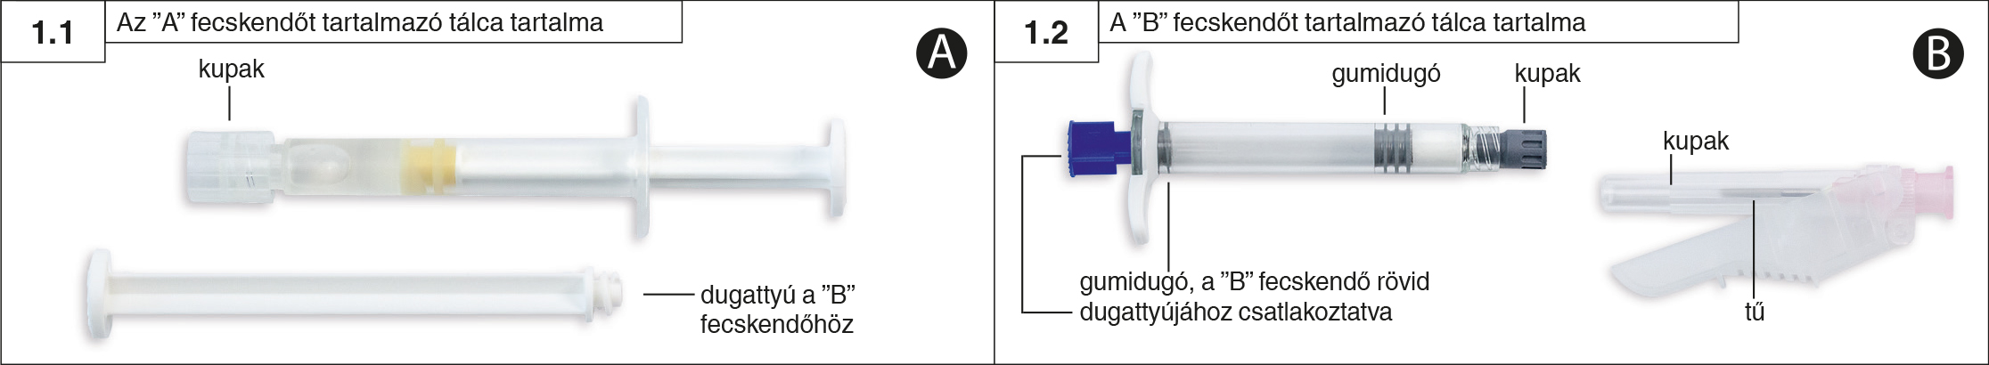

2. lépés: Húzza ki, de ne csavarja a „B” fecskendőből a kék színű rövid dugattyút és a szürke gumidugót, és dobja ki (2. ábra). Ne próbálja meg összekeverni a készítményt, amíg mindkét gumidugó a helyén van.

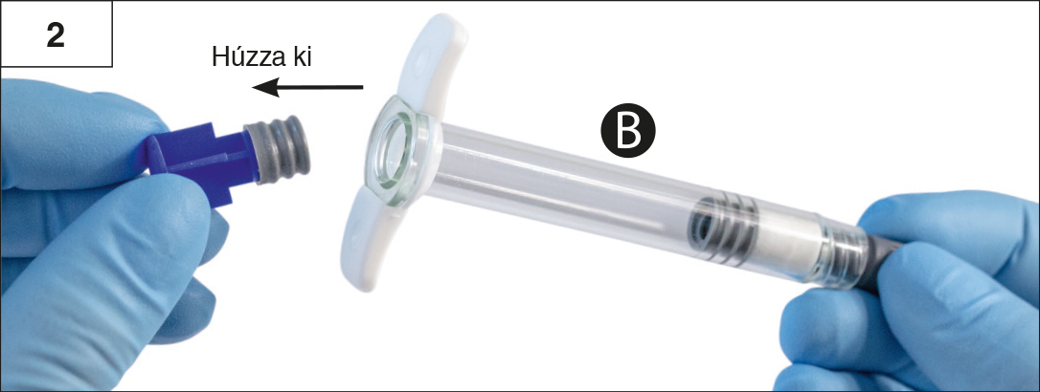

3. lépés: Óvatosan csavarja be a tartalék hosszabb fehér dugattyút a „B” fecskendőben bent maradt szürke gumidugóba (3. ábra).

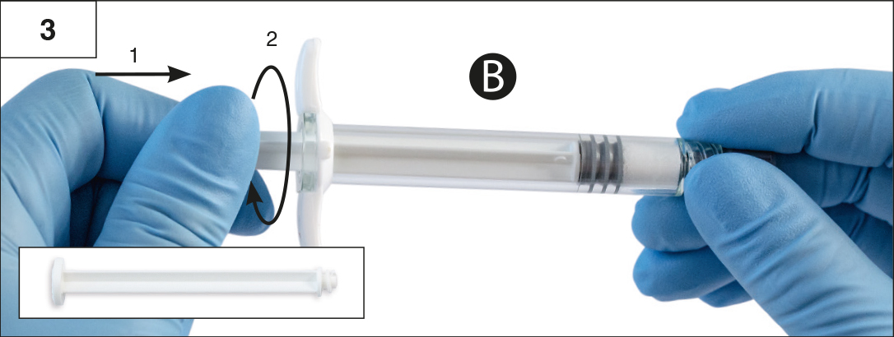

4. lépés: Vegye le a „B” fecskendőről a szürke gumikupakot és tegye le a fecskendőt (4. ábra).
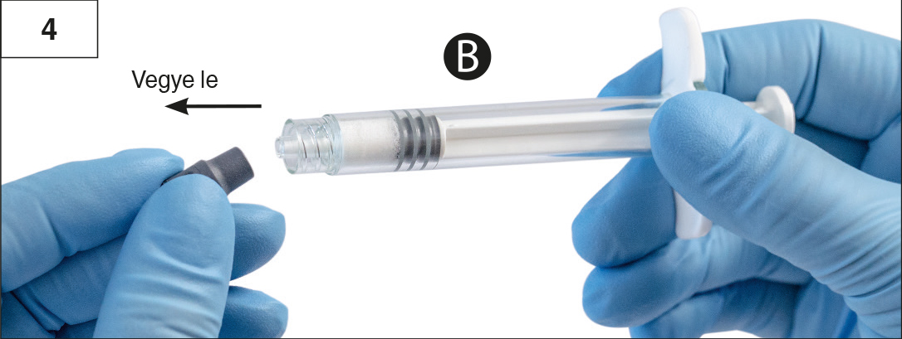

5. lépés: Tartsa az „A” fecskendőt függőleges helyzetben, hogy ne folyjon ki belőle a folyadék, és csavarja le a fecskendőről az átlátszó kupakot (5. ábra).

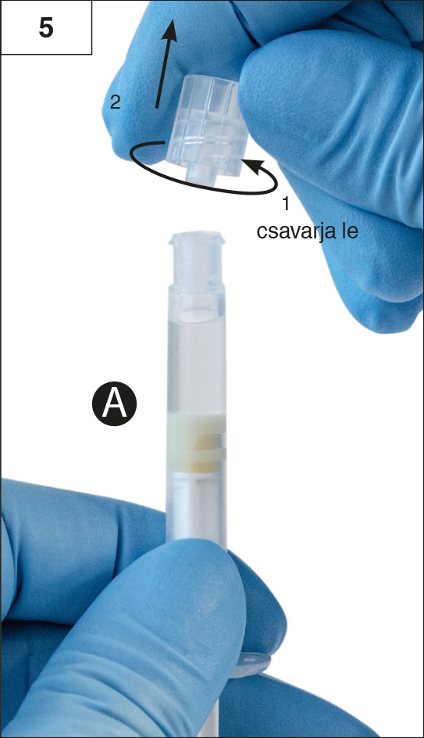

6. lépés: Csatlakoztassa egymáshoz a két fecskendőt, úgy, hogy a „B” fecskendőt rányomja és rácsavarja az „A” fecskendőre, amíg stabil nem lesz (6a és 6b ábra). Ne csavarja túl!

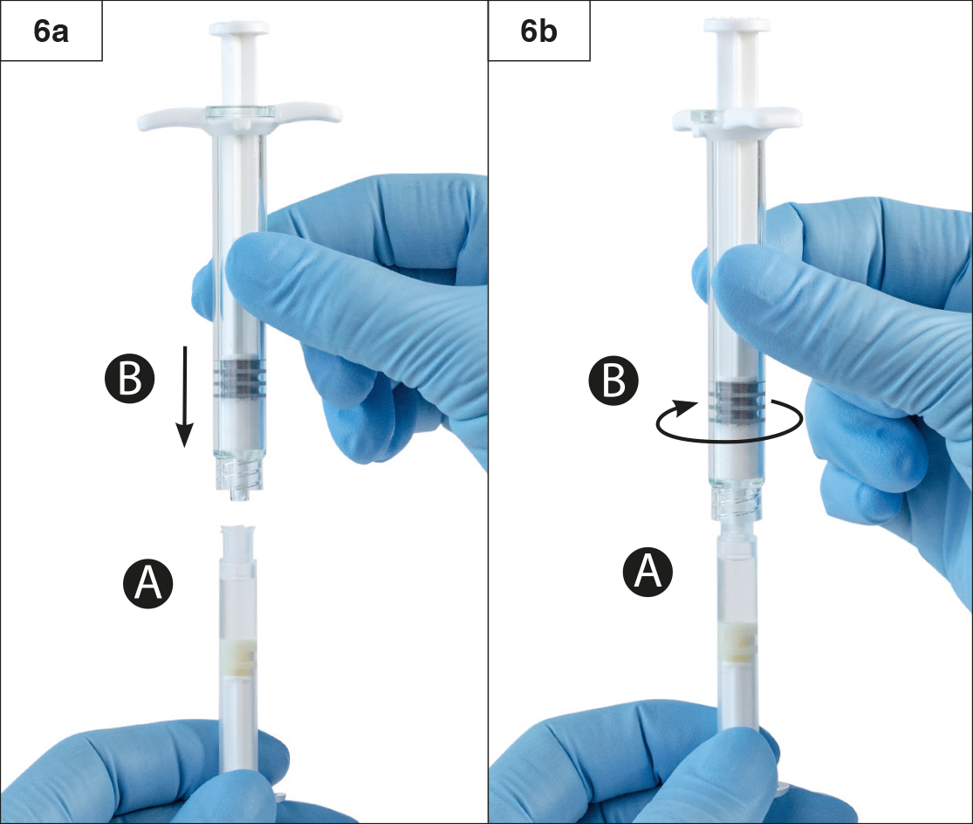

7. lépés: Fordítsa meg a csatlakoztatott fecskendőket és továbbra is tartsa őket függőleges helyzetben úgy, hogy a „B” fecskendő legyen alul. Közben fecskendezze át az „A’ fecskendőben lévő folyadékot a „B” fecskendőben lévő porra (leuprorelin-acetátra) (7. ábra).

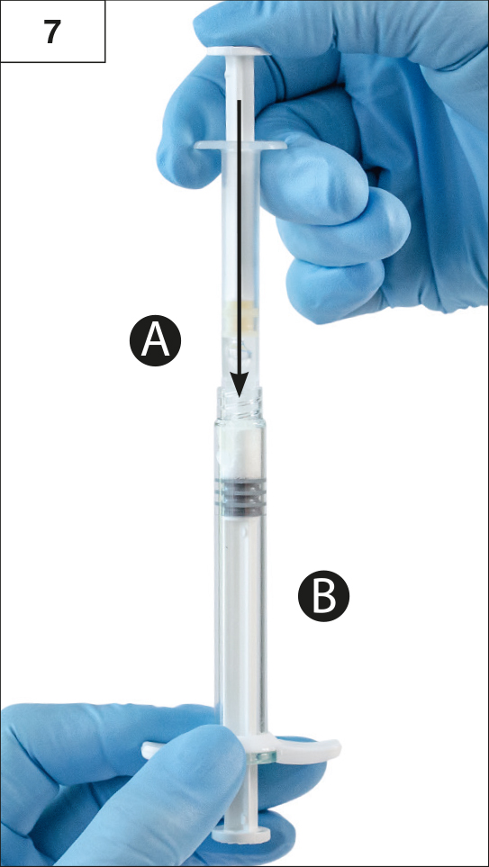

8. lépés: A vízszintes helyzetben tartott fecskendők tartalmának az egyik fecskendőből a másik fecskendőbe történő, óvatos oda-vissza fecskendezésével (összesen 60 alkalommal, amely kb. 60 másodpercig tart) alaposan keverje össze a készítményt, amíg homogén, viszkózus oldatot nem kap (8. ábra). Eközben ne hajlítsa meg a két fecskendőből álló rendszert (a fecskendők részleges szétcsatlakoztatása ugyanis szivárgást okozhat).

Ha alaposan összekeveredett, akkor viszkózus folyadék képződik, aminek a színe színtelen, fehér vagy halványsárga lehet (a fehértől a halványsárgáig terjedő árnyalatokat is beleértve).

Figyelem: Ha a feloldás megtörtént: azonnal végezze el a következő lépést, mert az oldat viszkozitása az idő múlásával nő. Ne tárolja hűtőszekrényben az elkészített gyógyszert!

Figyelem: a készítményt a leírtak szerint kell összekeverni! A rázás NEM LESZ elegendő a készítmény megfelelő összekeveréséhez!
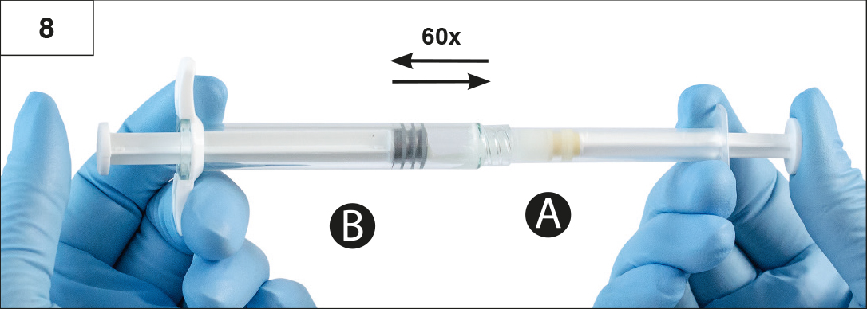

9. lépés: Tartsa a fecskendőket függőlegesen, úgy, hogy a „B” fecskendő legyen alul. A fecskendőknek továbbra is szorosan illeszkedniük kell egymáshoz. Az „A” fecskendő dugattyújának benyomásával és a „B” fecskendő dugattyújának enyhe húzásával juttassa át az összes összekevert készítményt a „B” fecskendőbe (a vastag fecskendő) (9. ábra).
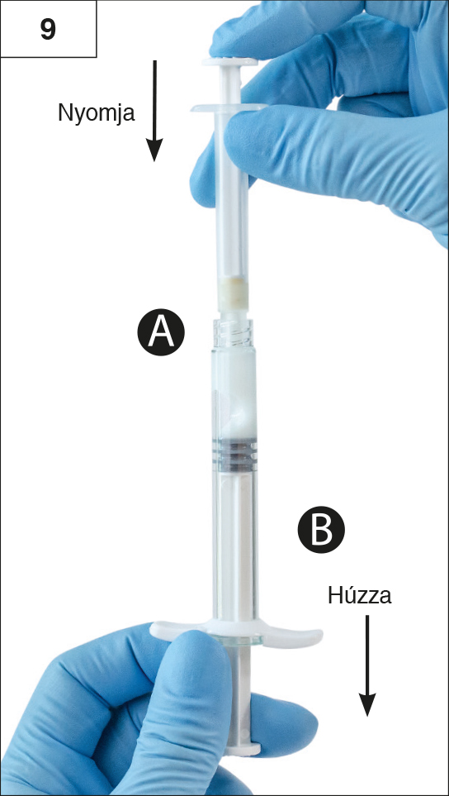

10. lépés: Válassza le az „A” fecskendőt, miközben a folyamatosan benyomva tartja az „A” fecskendő dugattyúját (10. ábra). Győződjön meg róla, hogy semmi nem folyt ki a készítményből, mert különben a tű nem illeszthető fel kellően szorosan.
Figyelem! A készítményben egy nagy vagy több kis levegőbuborék maradhat majd – ez elfogadható.
Ne nyomja ki a levegőbuborékokat a „B” fecskendőből, ugyanis így a készítményből is veszíthet!

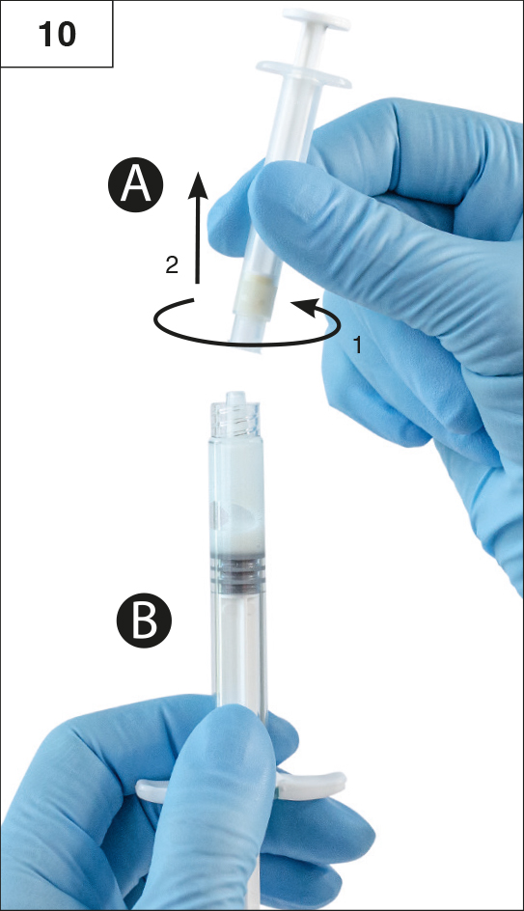

11. lépés:
- Tartsa a „B” fecskendőt felfelé, és tartsa vissza a fehér színű dugattyút, hogy ne folyjon ki a készítmény.
- Nyissa ki a biztonsági tűt tartalmazó csomagot a hátoldalon található papír eltávolításával, majd vegye ki a biztonsági tűt. Ne távolítsa el a csuklós védőpajzsot.
- Csatlakoztassa a biztonsági tűt a „B” fecskendő végéhez, úgy, hogy finoman az óramutató járásával megegyező irányba elfordítja a tűt körülbelül háromnegyed fordulattal, amíg a tű biztonságosan rögzül a fecskendőhöz (11. ábra).

Ne csavarja túl, mert ettől elrepedhet a tű kónusza, és a készítmény kifolyhat az injekció beadásakor.

Ha a tű kónusza elrepedt, sérültnek látszik vagy szivárog, a készítmény nem használható fel. A sérült tűt nem szabad lecserélni, és a készítményt nem szabad beadni. A készítményt teljes egészében biztonságos módon meg kell semmisíteni.

Ha a tű kónusza sérült, egy új terméket kell helyette felhasználni.
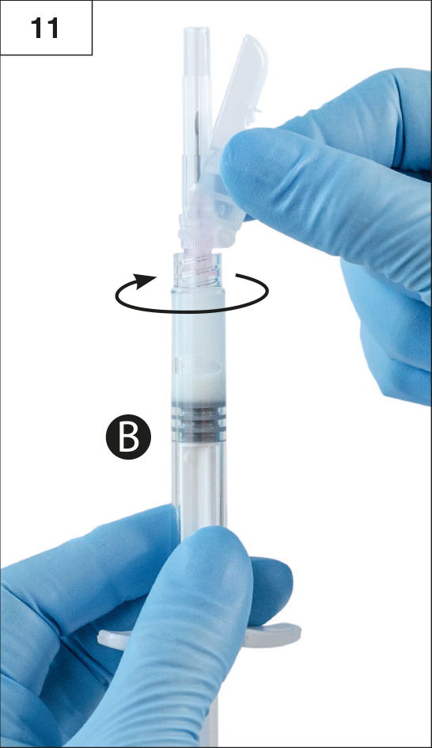

12. lépés: Az alkalmazás előtt fordítsa el a biztonsági védőpajzsot és húzza le a tűről a tűvédőt (12. ábra).
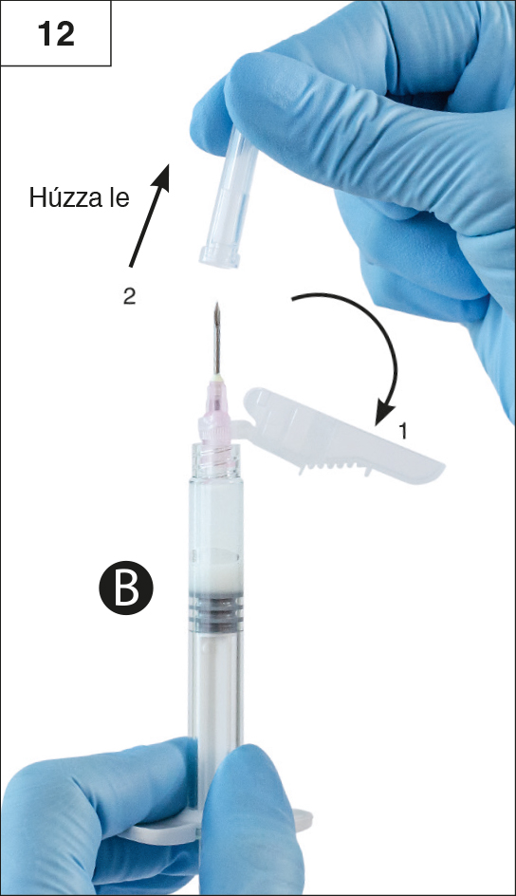
Figyelem: Alkalmazás előtt ne próbálgassa a biztonsági tűt!

13. lépés: Alkalmazás előtt távolítsa el a nagy levegőbuborékokat a „B” fecskendőből. Bőr alá adja be a készítményt és közben a biztonsági védőpajzsot tartsa el a tűtől. Győződjön meg róla, hogy a „B” fecskendő teljes tartalmát beadta.

14. lépés: Az injekció beadása után zárja le a biztonsági védőpajzsot az alábbiakban leírt aktiváló módszerek egyikével.

- Lezárás egy sík felületen

Nyomja meg a biztonsági védőpajzsot az emelőgombbal lefelé egy sík felületen (14.1a és 14.1b ábra), hogy lefedje a tűt és lezárja a védőpajzsot.
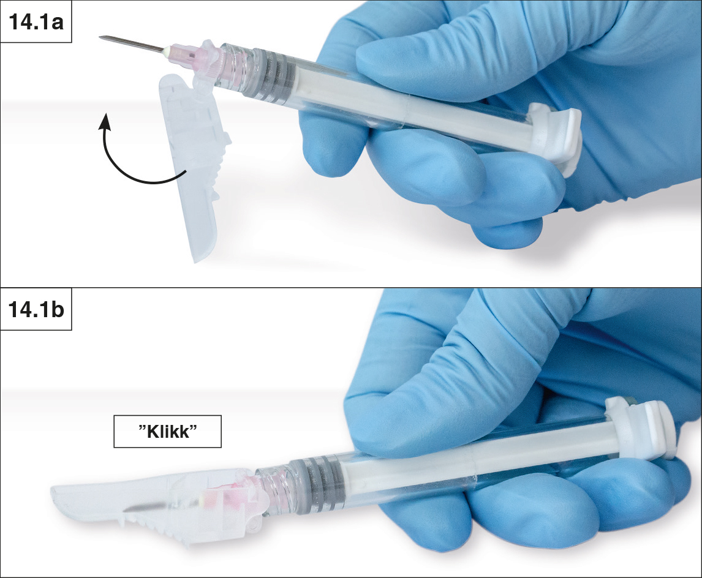
Úgy győződhet meg a zárt pozícióról, ha hallja és érzi a „kattanást”. Ekkor a védőpajzs teljesen lefedi a tűhegyet (14.1b ábra).

- Hüvelykujjal történő lezárás

Helyezze hüvelykujját a biztonsági védőpajzsra (14.2a ábra), majd takarja el vele a tű hegyét és zárja le a védőpajzsot.

Úgy győződhet meg a zárt pozícióról, ha hallja és érzi a „kattanást”. Ekkor a védőpajzs teljesen lefedi a tűhegyet (14.2b ábra).
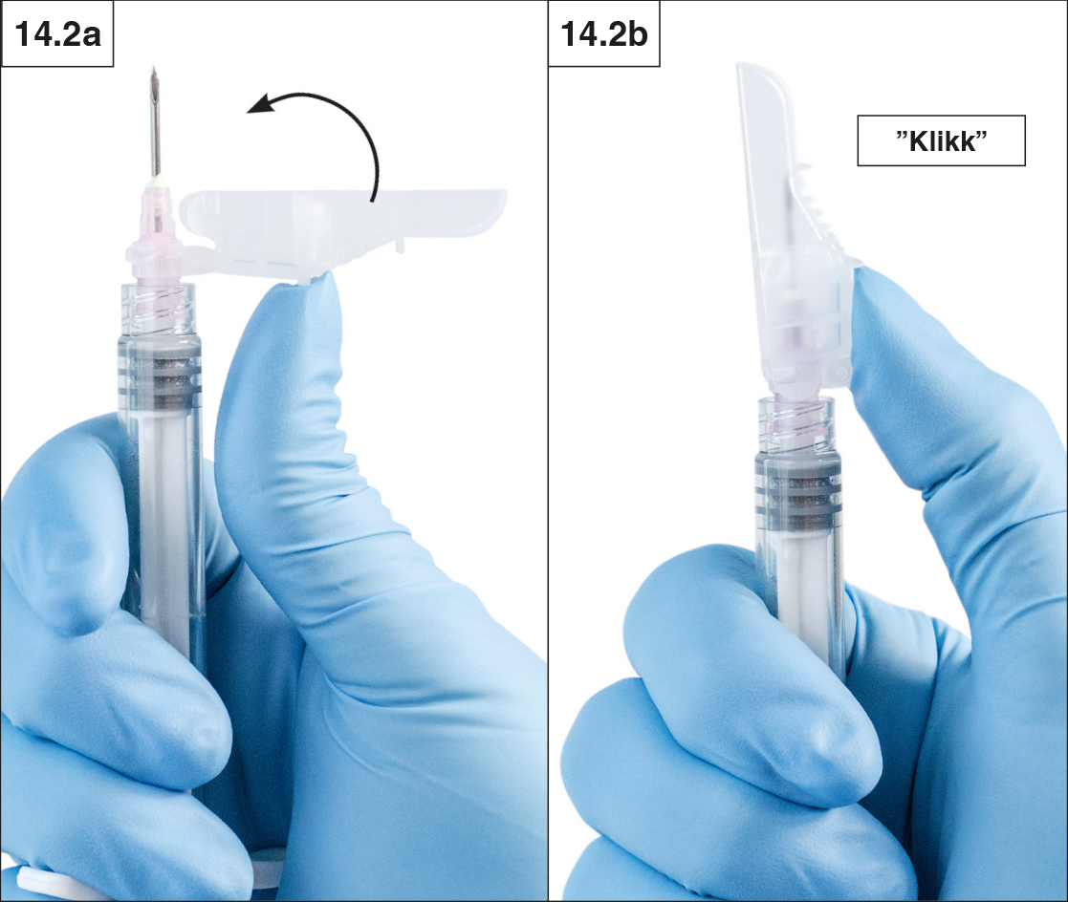

15. lépés: Ha aktiválta a biztonsági tűt, azonnal dobja a tűt és a fecskendőt egy alkalmas, erre a célra kijelölt zárt gyűjtőtartályba.

Betegtájékoztató: Információk a felhasználó számára
Eligard 45 mg por és oldószer oldatos injekcióhoz
leuprorelin-acetát

Mielőtt elkezdi alkalmazni ezt a gyógyszert, olvassa el figyelmesen az alábbi betegtájékoztatót, mert az Ön számára fontos információkat tartalmaz.
- Tartsa meg a betegtájékoztatót, mert a benne szereplő információkra a későbbiekben is szüksége lehet.
- További kérdéseivel forduljon kezelőorvosához, gyógyszerészéhez vagy a gondozását végző egészségügyi szakemberhez.
- Ezt a gyógyszert az orvos kizárólag Önnek írta fel. Ne adja át a készítményt másnak, mert számára ártalmas lehet még abban az esetben is, ha tünetei az Önéhez hasonlóak.
- Ha Önnél bármilyen mellékhatás jelentkezik, tájékoztassa erről kezelőorvosát, gyógyszerészét vagy a gondozását végző egészségügyi szakembert. Ez a betegtájékoztatóban fel nem sorolt bármilyen lehetséges mellékhatásra is vonatkozik. Lásd 4. pont.

A betegtájékoztató tartalma

  - Milyen típusú gyógyszer az Eligard és milyen betegségek esetén alkalmazható?
  - Tudnivalók az Eligard alkalmazása előtt
3. Hogyan kell alkalmazni az Eligard-ot?
4. Lehetséges mellékhatások
5. Hogyan kell az Eligard-ot tárolni?
6. A csomagolás tartalma és egyéb információk

1. Milyen típusú gyógyszer az Eligard és milyen betegségek esetén alkalmazható?

Az Eligard hatóanyaga az ún. gonadotropin-felszabadító hormonok csoportjába tartozik. Ezeket a gyógyszereket bizonyos nemi hormonok (pl. a tesztoszteron) termelődésének csökkentésére használják.

Az Eligard-ot felnőtt férfiak hormonfüggő, áttétes prosztatarákjának, valamint magas kockázatú, nem-áttétes, hormonfüggő prosztatarákjának kezelésére alkalmazzák, sugárterápiával kombinálva.

2. Tudnivalók az Eligard alkalmazása előtt

Ne alkalmazza az Eligard-ot
- ha Ön nő vagy gyermek.
- ha túlérzékeny (allergiás) a hatóanyagra, a leuprorelin-acetátra, a természetes gonadtropin hormonhoz hasonló hatású készítményekre, vagy az Eligard (6. pontban felsorolt) egyéb összetevőjére.
- heréinek sebészi úton történt eltávolítása után, ugyanis ilyen esetben az Eligard nem okoz további tesztoszteronszint-csökkenést.
- egyedüli kezelésként, amennyiben Ön a gerincvelőt érintő nyomás vagy a gerincben lévő daganat következtében jelentkező tünetektől szenved. Ilyen estekben az Eligard csak egyéb, a prosztatadaganat kezelésére szánt gyógyszerekkel kombinációban alkalmazható.

Figyelmeztetések és óvintézkedések

Az Eligard alkalmazása előtt közölje kezelőorvosával, gyógyszerészével vagy a gondozását végző egészségügyi szakemberrel, ha az alábbiak közül bármelyik fennáll Önnél:
- Ha bármilyen szív- és érrendszeri betegsége, pl. szívritmuszavara (aritmia) van, vagy ha ilyen betegségek kezelésére szolgáló gyógyszereket szed. Az Eligard alkalmazása során fokozódhat a szívritmuszavarok előfordulásának kockázata.
- Ha vizelési nehézségekkel küzd. Ebben az esetben – a kezelés első heteiben – Önt fokozott megfigyelés alatt kell tartani.
- Ha a gerincvelőre gyakorolt nyomás vagy vizelési nehézség alakul ki. Az Eligard-hoz hasonló hatásmechanizmussal rendelkező egyéb gyógyszerek alkalmazásával kapcsolatban a gerincvelőre gyakorolt nyomóhatás súlyos eseteit, a vesék és a húgyhólyag közötti húgyvezeték beszűkülését jelentették, amelyek bénulásszerű tüneteket okozhatnak. Ha ilyen szövődmények lépnek fel, a szokásos kezelést kell kezdeni.
- Ha hirtelen fejfájást, hányást, megváltozott szellemi állapotot tapasztal, és néha elájul a szív rendellenes működése miatt az Eligard beadását követő két héten belül, kérjük, értesítse a kezelőorvosát vagy az orvosi kisegítő személyzetet. Ezek a tünetek egy ritka agyalapi mirigy-elváltozásra (hipofízis apoplexiára) utalnak, melyet az Eligard-hoz hasonló hatásmechanizmussal rendelkező EGYÉB GYÓGYSZEREKNÉL figyeltek meg.
- Ha cukorbetegségben szenved (magas a vércukorszintje). Az Ön állapotát a kezelés alatt rendszeresen ellenőrizni kell.
- Az Eligard-kezelés fokozhatja a csonttörések kockázatát a csontritkulás (oszteoporózis) következtében.
- Eligard-dal kezelt betegeknél depressziót jelentettek. Ha Ön Eligard-kezelésben részesül és depressziós hangulata alakul ki, értesítse kezelőorvosát.
- Azoknál a betegeknél, akik az Eligard-hoz hasonló készítményeket szedtek, szív- érrendszeri eseményeket jelentettek, melyekről nem ismert, hogy összefüggésbe hozhatók ezekkel a készítményekkel. Ha Ön Eligard-ot alkalmaz és szív-érrendszeri jeleket vagy tüneteket észlel, értesítse kezelőorvosát.
- Eligard alkalmazása után görcsrohamok előfordulását jelentették a betegeknél. Ha Eligard-kezelést kap és görcsrohamok jelentkeznek Önnél, értesítse kezelőorvosát.
- Amennyiben Ön erős vagy visszatérő fejfájást, látászavart, fülcsengést vagy fülzúgást tapasztal, azonnal forduljon kezelőorvosához.
- Amennyiben zsírmájbetegségben szenved (olyan állapot, amikor a zsírfelesleg felhalmozódik a májban).

A leuprorelinnel összefüggésben súlyos bőrkiütéseket jelentettek, beleértve a Stevens–Johnson-szindrómát és a toxikus epidermális nekrolízist (SJS/TEN). Hagyja abba a leuprorelin alkalmazását és azonnal forduljon orvoshoz, ha a 4. pontban leírt bármilyen, ezen súlyos bőrreakciókkal kapcsolatos tünetet tapasztal.

A kezelés kezdetén jelentkező szövődmények
A kezelés első hetében általában rövid időre megemelkedik a férfi nemihormon, a tesztoszteron vérszintje, mely a betegséggel kapcsolatos tünetek átmeneti rosszabbodásához és korábban nem észlelt új tünetek megjeleneséhez vezethet. Ezek közé főként a csontfájdalom, vizelési zavarok, gerincvelőre gyakorolt nyomás vagy véres vizelet tartozik. Ezen panaszok a kezelés folytatásával rendszerint enyhülnek vagy megszűnnek. Amennyiben a panaszok nem enyhülnek, keresse fel kezelőorvosát.

Ha az Eligard nem eredményez javulást
A betegek egy részének olyan daganata van, amely nem érzékeny a szérum tesztoszteronszintjének csökkenésére. Kérjük, mondja el kezelőorvosának, ha az Eligard hatását túlzottan csekélynek találja.

Egyéb gyógyszerek és az Eligard
Az Eligard befolyásolhatja egyes, szívritmuszavarok kezelésére szolgáló gyógyszerek (például kinidin, prokainamid, amiodaron és szotalol) hatását, illetve megnövelheti a szívritmuszavarok kockázatát más gyógyszerekkel együtt alkalmazva [például metadon (fájdalomcsillapításra és kábítószer-függőség esetén a méregtelenítés részeként alkalmazzák), moxifloxacin (egy antibiotikum), súlyos elmebetegségek kezelésére alkalmazott antipszichotikumok].

Feltétlenül tájékoztassa kezelőorvosát vagy gyógyszerészét a jelenleg vagy nemrégiben szedett egyéb gyógyszereiről, beleértve a vény nélkül kapható készítményeket is.

Termékenység, terhesség és szoptatás
Az Eligard nem nők kezelésére szánt gyógyszer.

A készítmény hatásai a gépjárművezetéshez és a gépek kezeléséhez szükséges képességekre
A fáradtság, a szédülés és a látási zavarok az Eligard-kezelés lehetséges mellékhatásai, de a betegségből eredően is jelentkezhetnek. Ezen mellékhatások fennállása esetén legyen fokozottan óvatos, ha gépjárművet vezet vagy veszélyes gépeket kezel.

3. Hogyan kell alkalmazni az Eligard-ot?

Adagolás
A gyógyszert mindig a kezelőorvosa vagy gyógyszerésze által elmondottaknak megfelelően
alkalmazza. Amennyiben nem biztos az adagolást illetően, kérdezze meg kezelőorvosát vagy gyógyszerészét.
Ha az orvos másként nem rendeli, az Eligard 45 mg-ot hat havonta egyszer kell alkalmazni.
A befecskendezett oldat hatóanyagraktárat képez, amelyből a leuprorelin-acetát hatóanyag folyamatos leadása hat hónapon át tart.

További vizsgálatok
Orvosának bizonyos meghatározott klinikai vizsgálati értékek és az ún. prosztataspecifikus-antigén (PSA) vérszintjének meghatározásával ellenőriznie kell, hogy az Eligard-kezelés hatékony-e Önnél.

Az alkalmazás módja
Az Eligard-ot csak az Ön kezelőorvosa vagy egészségügyi szakember adhatja be, akik gondoskodnak a készítmény előkészítéséről is.

Elkészítés után az Eligard-ot a bőr alatti szövetekbe kell fecskendezni (szubkután injekció). Artériába vagy vénába történő fecskendezése szigorúan tilos!
Mint minden egyéb hatóanyag esetében, melyet bőr alá fecskendeznek, a beadás helyét rendszeresen változtatni kell.

Ha az előírtnál több Eligard-ot kapott
Mivel az injekció beadását általában az orvosa vagy szakképzett személy végzi, ezért túladagolás nem valószínű.
Ha mindezek ellenére az előírtnál nagyobb adag beadására került sor, akkor kezelőorvosa külön megfigyeli Önt és szükség esetén kiegészítő kezelést nyújt Önnek.

Ha elfelejtették Önnél alkalmazni az Eligard-ot
Kérjük forduljon kezelőorvosához, ha úgy gondolja, hogy a hat havonta alkalmazandó Eligard esedékes adagjának alkalmazását elfelejtették.

Az Eligard-kezelés befejezésekor jelentkező hatások
Általános szabály, hogy prosztatadaganat esetén hosszú ideig tartó Eligard-kezelés szükséges. Ennek megfelelően a kezelést még abban az esetben sem szabad abbahagyni, ha a tünetek javulnak vagy teljesen megszűnnek.

Az Eligard-kezelés idő előtti abbahagyása esetén a betegségre jellemző tünetek rosszabbodhatnak.

A kezelést az orvossal történő előzetes megbeszélés nélkül nem szabad idő előtt megszakítania.

Ha bármilyen további kérdése van a gyógyszer alkalmazásával kapcsolatban, kérdezze meg kezelőorvosát, gyógyszerészét vagy a gondozását végző egészségügyi szakembert.

4. Lehetséges mellékhatások

Mint minden gyógyszer, így az Eligard is okozhat mellékhatásokat, amelyek azonban nem mindenkinél jelentkeznek.

Az Eligard-kezelés során megfigyelt mellékhatások főleg a hatóanyag, a leuprorelin-acetát, specifikus hatásának, nevezetesen bizonyos hormonszintek emelkedésének vagy csökkenésének tulajdoníthatók. A leggyakrabban leírt mellékhatások a hőhullámok (a betegek 58%-ánál), a hányinger, a rossz közérzet és a fáradtság, valamint az injekció beadási helyén jelentkező átmeneti, helyi irritáció.

Kezdeti mellékhatások

Az Eligard-kezelés első heteiben a betegségre jellemző tünetek rosszabodhatnak, mert általában a férfi nemihormon, a tesztoszteron szintje először is rövid időre megemelkedik a vérben. Ezért kezelőorvosa a kezelés kezdeti fázisában egy megfelelő antiandrogént (egy olyan anyagot mely gátolja a tesztoszteron hatását) adhat, hogy csökkentse a készítmény alkalmazása után jelentkező tüneteket (lásd még: 2. pont „Tudnivalók az Eligard alkalmazása előtt”, „A kezelés kezdetén jelentkező szövődmények”).

Az alkalmazás helyén jelentkező mellékhatások

Az Eligard befecskendezése után megfigyelt helyi mellékhatások tipikusan megfelelnek azoknak, amelyek a hasonló, bőr alá fecskendezett készítményeknél gyakran előfordulnak. Az injekciózás után jelentkező enyhe égő érzés nagyon gyakori. Szúró érzés és fájdalom, valamint véraláfutás a beadás helyén gyakran előfordul. Gyakran számoltak be az injekció beadásának helyén jelentkező bőrpírról. A szövet megkeményedése és a kifekélyesedés nem gyakori.

A bőr alá történt beadás után jelentkező helyi mellékhatások enyhék és rövid ideig tartanak, és a két injekció beadása közötti időszakban nem ismétlődnek.

Nagyon gyakori mellékhatások (10-ből több mint 1 beteget érinthet):
- hőhullámok
- a bőr és a nyálkahártya ok nélküli vérzése, bőrpír
- fáradtság, a beadás helyén jelentkező mellékhatások (lásd még fentebb az alkalmazás helyén jelentkező mellékhatásokat)

Gyakori mellékhatások (100-ból 1-10 beteget érinthet):
- orrgaratgyulladás (megfázásos tünetek)
- hányinger, rossz közérzet, hasmenés, gyomor- és bélgyulladás (gasztroenteritisz/kolitisz)
- viszketés, éjszakai verítékezés
- ízületi fájdalom
- rendszertelen vizeletürítés (éjszaka is), vizeletürítési nehézség, fájdalmas vizelés, csökkent vizeletmennyiség
- az emlő érzékenysége és duzzanata, heresorvadás, herefájdalom, terméketlenség, merevedési zavarok, a hímvessző méretének csökkenése,
- merev állapotok (magas lázzal kísért túlzott remegéses epizódok), gyengeség
- megnyúlt véralvadási idő, változások a vér laboratóriumi jellemzőiben, a vörösvértestek csökkenése/alacsony vörösvértestszám

Nem gyakori mellékhatások (100-ból legfeljebb 1 beteget érinthet):
- húgyúti fertőzések, helyi bőrfertőzések
- a cukorbetegség rosszabbodása
- szokatlan álmok, depresszió, csökkent nemi vágy
- szédülés, fejfájás, a bőrérzékelés megváltozása, álmatlanság, íz- és szagérzékelési zavar
- magas vérnyomás, alacsony vérnyomás
- légszomj
- székrekedés, szájszárazság, emésztési zavarok (tünetei: a gyomor teltségérzése gyomorfájdalom, böfögés, hányinger, hányás, gyomorégés), hányás
- nyirkos bőr, fokozott verítékezés
- hátfájás, izomgörcsök
- véres vizelet
- hólyaggörcs, gyakori vizeletürítés, vizeletürítési képtelenség
- a férfi emlőszövet megnagyobbodása, impotencia
- levertség (álmosság), fájdalom, láz
- testtömeg-növekedés
- egyensúlyvesztés, szédülés
- izomvesztés/az izomszövet csökkenése hosszú távú kezelést követően

Ritka mellékhatások (1000-ből legfeljebb 1 beteget érinthet):
- kóros akaratlan mozgások
- hirtelen eszméletvesztés, ájulás
- bélgázosság, böfögés
- hajhullás, bőrkiütés
- emlőfájdalom
- fekély az injekció beadása helyén

Nagyon ritka mellékhatások (10 000-ből legfeljebb 1 beteget érinthet):
- szövetelhalás az injekció beadása helyén

Nem ismert (a gyakoriság a rendelkezésre álló adatokból nem állapítható meg):
- EKG-elváltozások (QT-szakasz megnyúlása)
- tüdőgyulladás, tüdőbetegség
- ismeretlen eredetű koponyaűri nyomásfokozódás (megnövekedett nyomás a koponyában az agy körül, amely fejfájást, kettős látást és egyéb látászavarokat, valamint az egyik vagy mindkét fülben jelentkező fülcsengést vagy fülzúgást okozhat)
- vöröses, nem kidudorodó, céltáblaszerű vagy kör alakú foltok a törzsön, gyakran hólyagokkal a közepükön, bőrhámlás, fekélyek a szájban, a torokban, az orrban, a nemi szerveken vagy a szemen. Ezeket a súlyos bőrkiütéseket láz és influenzaszerű tünetek előzhetik meg (Stevens–Johnson-szindróma/toxikus epidermális nekrolízis).
- bőrpír és viszkető kiütés (toxikus bőrkiütés)
- a bőrön vörös pontokat vagy foltokat okozó bőrreakció, ami céltáblaszerűen nézhet ki, halványabb piros gyűrűkkel körülvett sötétvörös középponttal (eritéma multiforme).

Egyéb mellékhatások

Az Eligard hatóanyagával, a leuprorelin-acetáttal kapcsolatban a szakirodalomban leírt egyéb mellékhatások: ödéma (folyadékgyülem a szövetekben, ami a kezek és lábak duzzadásaként jelentkezik), tüdőembólia (amely olyan tüneteket okoz, mint a légszomj, légzési nehézség és mellkasi fájdalom), szívdobogásérzés, izomgyengeség, borzongás, bőrkiütés, emlékezetzavar és látászavar. Az Eligard hosszú távú alkalmazása esetén növekvő számban fordulhatnak elő a csontsűrűség csökkenésére (csontritkulásra) utaló jelek. A csontritkulás következtében a csonttörések kockázata növekszik.

Ritkán súlyos allergiás reakciókat, melyek légzési nehézséget vagy szédülést okoznak, jelentettek az Eligard-dal azonos gyógyszercsoportba tartozó készítmények alkalmazása után.

Az Eligard-dal azonos gyógyszercsoportba tartozó készítmények alkalmazása után görcsrohamok előfordulásáról számoltak be.

Mellékhatások bejelentése
Ha Önnél bármilyen mellékhatás jelentkezik, tájékoztassa kezelőorvosát, gyógyszerészét vagy a gondozását végző egészségügyi szakembert. Ez a betegtájékoztatóban fel nem sorolt bármilyen lehetséges mellékhatásra is vonatkozik. A mellékhatásokat közvetlenül a hatóság részére is bejelentheti az V. függelékben található elérhetőségeken keresztül.
A mellékhatások bejelentésével Ön is hozzájárulhat ahhoz, hogy minél több információ álljon rendelkezésre a gyógyszer biztonságos alkalmazásával kapcsolatban.

5. Hogyan kell az Eligard-ot tárolni?

A gyógyszer gyermekektől elzárva tartandó!

A külső csomagoláson feltüntetett lejárati idő (Felhasználható:/EXP:) után nem alkalmazható. A lejárati idő az adott hónap utolsó napjára vonatkozik.

Különleges tárolási előírások
Hűtőszekrényben (2 °C – 8 °C-on), a nedvességtől való védelem érdekében az eredeti csomagolásban tárolandó.

Az injekció beadása előtt a készítménynek szobahőmérsékletűnek kell lennie. 30 perccel a felhasználás előtt vegyük ki a hűtőszekrényből. Hűtőszekrényen kívül a készítmény eredeti csomagolásban, szobahőmérsékleten (25 °C alatt) legfeljebb négy hétig tárolható.

A tálca felbontása után a gyógyszert azonnal el kell készíteni és fel kell használni. Az elkészített gyógyszerkészítmény kizárólag egyszer használható fel.

A fel nem használt vagy lejárt Eligard megsemmisítésére vonatkozó előírások
Semmilyen gyógyszert ne dobjon a szennyvízbe vagy a háztartási hulladékba. Kérdezze meg gyógyszerészét, hogy mit tegyen a már nem használt gyógyszereivel. Ezek az intézkedések elősegítik a környezet védelmét.

6. A csomagolás tartalma és egyéb információk

Mit tartalmaz az Eligard?
- A készítmény hatóanyaga a leuprorelin-acetát.
Egy előretöltött injekciós fecskendő („B” fecskendő) 45 mg leuprorelin-acetátot tartalmaz.
- Egyéb összetevők: poli-(DL-laktát-ko-glikolsav) (85:15) és N-metil-pirrolidon az oldószert tartalmazó előretöltött injekciós fecskendőben („A” fecskendő).

Milyen az Eligard külleme és mit tartalmaz a csomagolás?
Az Eligard egy porból és oldószerből készült oldatos injekció.

Az Eligard az alábbi kiszerelésekben érhető el:
- Hőformált tálcás csomagolás és egy 18G-s steril tű kartondobozban. A tálca egy nedvességmegkötő tasakot és egy előre összeszerelt fecskendőrendszert tartalmaz, amely a következő elemekből áll:
  - előretöltött fecskendő („A” fecskendő) oldószerrel töltve
  - előretöltött fecskendő („B” fecskendő) poranyaggal töltve
  - „A” és a „B” fecskendő között elhelyezkedő reteszgombos csatlakoztató egység.

- Gyűjtőcsomagolás, amely 2 db, előre összeszerelt fecskendőrendszert tartalmazó készletet tartalmaz.

Nem feltétlenül mindegyik kiszerelés kerül kereskedelmi forgalomba.

A forgalomba hozatali engedély jogosultja
Goodwill Pharma Nyrt.
6724 Szeged, Cserzy M. u. 32.
Magyarország

Gyártó
Recordati Industria Chimica e Farmaceutica S.p.A.
Via Matteo Civitali, 1
I-20148 Milano
Olaszország

Ezt a gyógyszert az Európai Gazdasági Térség tagállamaiban az alábbi neveken engedélyezték:
Ausztria: Eligard Depot 45 mg
Belgium: Depo-Eligard 45 mg
Bulgária: Eligard 45 mg
Ciprus: Eligard
Csehország: Eligard
Dánia: Eligard
Észtország: Eligard
Finnország: Eligard
Franciaország: Eligard 45 mg
Hollandia: Eligard 45 mg
Izland: Eligard
Írország: Eligard 45 mg
Lengyelország: Eligard 45 mg
Lettország: Eligard 45 mg
Litvánia: Eligard 45 mg
Luxemburg: Depo-Eligard 45 mg
Magyarország: Eligard 45 mg
Németország: Eligard 45 mg
Norvégia: Eligard
Olaszország: Eligard
Portugália: Eligard 45 mg
Románia: Eligard 45 mg
Spanyolország: Eligard Semestral 45 mg
Svédország: Eligard
Szlovákia: Eligard 45 mg
Szlovénia: Eligard 45 mg

OGYI-T-10010/11 1× (előre összeszerelt fecskendőrendszert tartalmazó tálcás csomagolás)
OGYI-T-10010/12 2× (előre összeszerelt fecskendőrendszert tartalmazó tálcás csomagolás)

A betegtájékoztató legutóbbi felülvizsgálatának dátuma: 2024. október.

Az alábbi információk kizárólag egészségügyi szakembereknek szólnak:

Hagyja, hogy a készítmény szobahőmérsékletűre melegedjen! Felhasználás előtt 30 perccel vegye ki a hűtőszekrényből!
Kérjük, először a beteget készítse elő az injekció beadásához, ezután az alábbi utasítás szerint készítse el a készítményt. Amennyiben a termék elkészítése nem a megfelelő technikával történik, nem szabad beadni, mivel előfordulhat, hogy a klinikai hatás elmarad a termék nem megfelelő feloldása miatt.

1. lépés: Egy tiszta felületre helyezve, nyissa ki a tálcát úgy, hogy a sarkánál fogva tépje le a fóliát, majd vegye ki annak tartalmát. Dobja ki a nedvességet megkötő anyagot tartalmazó tasakot. Vegye ki a tálcából az előre összeszerelt fecskendőrendszert (1.1 ábra). Nyissa fel a biztonsági tű csomagolását (1.2 ábra) a papír fedél eltávolításával. Megjegyzés: Az „A” és a „B” fecskendőnek még nem kell egy vonalban állnia.

1.1 ábra  A tálca tartalma: előre összeszerelt fecskendőrendszer | 1.2 ábra  A tálca alatt: biztonsági tű és védőpajzs.
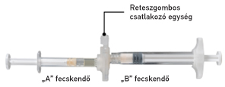 | 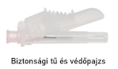

2. lépés: Helyezze a hüvelyk- és mutatóujja közé a csatlakozó egység reteszgombját, majd nyomja össze (2. ábra), amíg egy kattanó hangot nem hall. A két fecskendő ezzel egy vonalba kerül. A csatlakozó aktiválásához mindegy, hogy milyen irányban tartja a fecskendőrendszert. Ne hajlítsa meg a fecskendőrendszert (kérjük, vegye figyelembe, hogy emiatt előfordulhat, hogy a fecskendők kissé kicsavarodnak a helyükről, ami szivárgást okozhat).

2. ábra
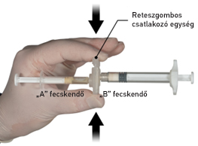

3. lépés: A fecskendőket vízszintes helyzetben tartva juttassa át az „A” fecskendő folyadék tartalmát a leuprorelin-acetát poranyagot tartalmazó „B” fecskendőbe. Alaposan keverje össze a készítményt úgy, hogy 60-szor óvatosan oda-vissza átnyomja az egyik fecskendő tartalmát a másikba, vízszintesen tartva azokat (az „A” fecskendő dugattyújának, majd a „B” fecskendő dugattyújának megnyomása számít egy körnek), ahhoz, hogy egy homogén, viszkózus oldatot kapjon (3. ábra). Ne hajlítsa meg a fecskendőrendszert (kérjük, vegye figyelembe, hogy emiatt előfordulhat, hogy a fecskendők kissé kicsavarodnak a helyükről, ami szivárgást okozhat).

3. ábra
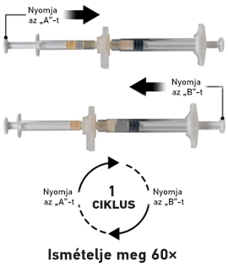

Alapos összekeverés után a viszkózus oldat színe a színtelentől a fehéren át a halványbarnáig terjedő tartományba eshet (beleértve a fehér és a halványsárga árnyalatokat is).

Fontos: Keverés után azonnal folytassa a következő lépéssel, mivel a készítmény idővel egyre viszkózusabbá válik. Az összekevert készítményt ne tárolja hűtőszekrényben!

Figyelem: A készítményt a leírtak szerint szabad csak összekeverni; a rázogatás NEM biztosítja a készítmény megfelelő keveredését.

4. lépés: Az összekeverést követően tartsa a fecskendőket függőleges helyzetben úgy, hogy a „B” fecskendő alul helyezkedjen el. A fecskendők továbbra is maradjanak stabilan összekapcsolva. Az „A” fecskendő dugattyújának lenyomásával és a „B” fecskendő dugattyújának enyhe visszahúzásával juttassa át az összekevert készítmény egészét a „B” fecskendőbe (a rövid, széles fecskendőbe) (4. ábra).

4. ábra
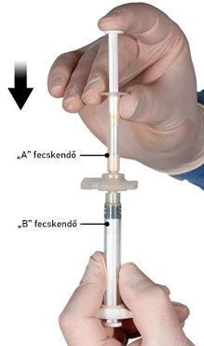

5. lépés: Miután meggyőződött arról, hogy az „A” fecskendő dugattyúját teljesen lenyomta, fogja meg a csatlakozó egységet és csavarja le a „B” fecskendőről. Az „A” fecskendő a csatlakozó egységen marad (5. ábra). Győződjön meg róla, hogy a készítmény sehol nem folyik ki, mert különben a tű a csatlakoztatásakor nem rögzíthető szorosan.

Figyelem! A készítményben egy nagy vagy több kis levegőbuborék maradhat – ez elfogadható.
Ne nyomja ki a levegőbuborékokat a „B” fecskendőből, ugyanis így a készítményből is veszíthet!

5. ábra
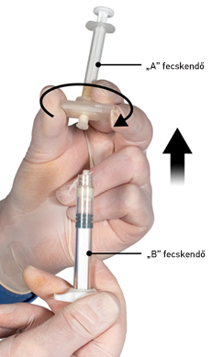

6. lépés:
- Tartsa a „B” fecskendőt felfelé, és tartsa vissza a fehér színű dugattyút, hogy ne folyjon ki a készítmény.
- Csatlakoztassa a biztonsági tűt a „B” fecskendő végéhez, úgy, hogy miközben tartja a fecskendőt, finoman az óramutató járásával megegyező irányba elfordítja a tűt körülbelül háromnegyed fordulattal, amíg a tű stabilan rögzül a fecskendőhöz (6. ábra).

Ne csavarja túl, mert ettől elrepedhet a tű kónusza, és a készítmény kifolyhat az injekció beadásakor. Akár a biztonsági védőpajzs is sérülhet, ha a tűt túl erősen csavarja rá.

Ha a tű kónusza elrepedt, sérültnek látszik vagy bárhol szivárog, a készítmény nem használható fel. A sérült tűt nem szabad lecserélni, és a készítményt nem szabad beadni. A készítményt teljes egészében biztonságos módon meg kell semmisíteni.

Ha a tű kónusza sérült, egy új készítményt kell helyette felhasználni.

6. ábra
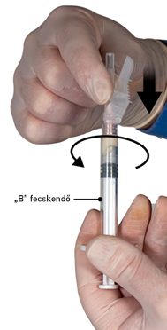

7. lépés: Közvetlenül az alkalmazás előtt billentse le a biztonsági védőpajzsot és húzza le a tűről a tűvédő kupakot (7. ábra).
Fontos! Az injekció beadása előtt ne hozza működésbe a tű biztonsági mechanizmusát! Amennyiben a tű kónusza sérültnek tűnik vagy a készítmény szivárgását észleli, NE használja fel a készítményt! A sérült tű NEM cserélhető ki és a készítmény NEM adható be. Abban az esetben, ha a tű kónusza sérült, használjon másik ELIGARD készletet.

7. ábra
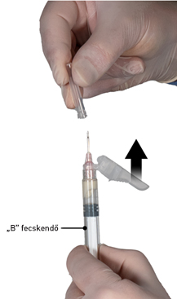

8. lépés: Alkalmazás előtt távolítsa el a nagy levegőbuborékokat a „B” fecskendőből. Bőr alá adja be a készítményt és közben a biztonsági védőpajzsot tartsa el a tűtől.

Az injekció beadásának lépései:
8. ábra
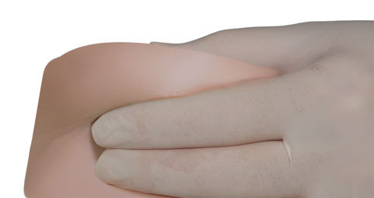
- Válassza ki az injekció beadási helyét a has területén, a fenék felső részén vagy más olyan helyen, ahol megfelelő mennyiségű bőr alatti szövet található, és amelyen nincs túlzott pigmentáció, nincsenek csomók, sérülések és nem borítja szőrzet, és ahová nem adtak be injekciót az utóbbi időben.
- Tisztítsa meg az injekció beadási helyét alkoholos törlőkendővel (nincs mellékelve).
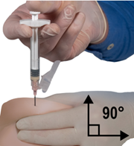
- A hüvelyk- és mutatóujjával csípje össze a bőrt és képezzen redőt az injekció beadásának helye körül.
- A domináns kezével gyorsan szúrja be a tűt a bőrfelülethez képest 90°-os szögben. A beszúrás mélysége a bőr alatti szövet mennyiségétől és teltségétől, valamint a tű hosszától függ. A tű beszúrása után engedje el a bőrt.
- Lassú, egyenletes nyomással adja be a gyógyszert, és nyomja le a dugattyút, amíg a fecskendő ki nem ürül. Mielőtt a tűt eltávolítaná, győződjön meg arról, hogy a „B” fecskendőben lévő készítmény teljes mennyiségét beadta.
- Ugyanabban a 90°-os szögben, amiben beszúrta a tűt, gyorsan húzza ki, miközben a dugattyút lenyomva tartja.

9. lépés: Az injekció beadása után zárja be a biztonsági védőpajzsot az alábbiakban leírt aktiváló módszerek egyikével.

1. Bezárás egy sík felületen

A védőpajzsot lefelé tartva, nyomja le egy sík felületre (9a ábra) úgy, hogy az befedje a tűt és bezáródjon a pajzs.
Úgy győződhet meg a zárt pozícióról, ha hallja és érzi a „kattanást”. Ekkor a védőpajzs teljesen befedi a tű hegyét.

2. Hüvelykujjal történő bezárás

Helyezze hüvelykujját a biztonsági védőpajzsra (9b ábra), majd takarja be vele a tű hegyét és zárja be a védőpajzsot.
Úgy győződhet meg a zárt pozícióról, ha hallja és érzi a „kattanást”. Ekkor a védőpajzs teljesen befedi a tű hegyét.

9a ábra  Bezárás egy sík felületen | 9b ábra  Hüvelykujjal történő bezárás
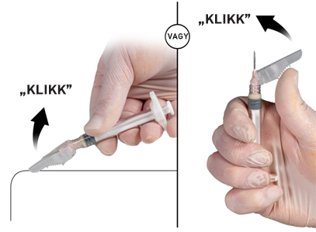

Amint bezárta a biztonsági pajzsot, azonnal dobja a tűt és a fecskendőt egy alkalmas, erre a célra kijelölt zárt gyűjtőtartályba.

